绵阳市初2020级高中阶段学校招生暨初中学业水平考试
地理试题
第I卷（选择题，共80分）
一、选择题（本大题共40个小题，每小题2分，共80分。每小题只有一个选项最符合题目要求）
河北省张北地区有“风的故乡、光的海洋”之美誉，可再生能源转化的电力每年可供应北京市约十分之一的用电量，使北京冬奥会首次实现了100%使用“绿色”电力，也将助力2022年10月在北京召开的中国共产党第二十次全国代表大会。据此完成下面小题。
1. 从张北输送至北京的“绿色”电力来自（ ）
A. 风能、石油
B. 风能、太阳能
C. 煤炭、水能
D. 核能、天然气
2. 中国共产党“二十大”将在北京召开，这与首都北京城市职能中相符合的是（ ）
A. 政治中心 B. 经济中心 C. 文化中心 D. 国际交往中心
3. 参会代表要同时感受冬奥和夏奥这一“双奥”文化，最适宜参观（ ）
A. 北京故宫
B. 国家体育场
C. 颐和园
D. 张家口滑雪场
【答案】1. B 2. A 3. B
【解析】
【1题详解】
河北省张北地区有“风的故乡、光的海洋”之美誉，故从张北输送至北京的“绿色”电力来自风能、太阳能，B正确，ACD错误，故选B。
【2题详解】
北京是我国的首都，是全国的政治中心、交通中心、教育中心、科研中心、文化中心和国际交往城市，中国共产党“二十大”将在北京召开，中国共产党是我国的执政党，这说明了北京是全国的政治中心。A正确，BCD错误，故选A。
【3题详解】
国家体育场是冬奥和夏奥的举办地，参会代表要同时感受冬奥和夏奥这一“双奥”文化，最适宜参观国家体育场，B正确。北京故宫和颐和园是旅游景点，AC错误。张家口滑雪场是冬奥的举办地，不是夏奥的举办地，D错误。故选B。
【点睛】北京是我国的首都，是全国的政治中心、交通中心、教育中心、科研中心、文化中心和国际交往城市，对于未来的发展北京也做出了长远规划，北京市未来的建设发展目标定位于：国家首都（政治中心）、世界城市（国际交往中心）、文化名城（文化中心），并首次提出“宜居城市”概念。
溜索是一种古老的交通工具。至2018年，四川省全面完成上报国家的77座“溜索改桥”项目（下图），结束了十几万群众靠溜索出行的历史，但仍有许多地方将溜索保留。据此完成下面小题。
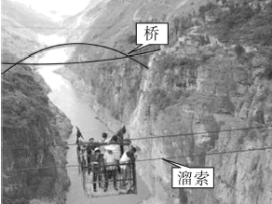
4. 溜索这种古老的交通工具反映了（ ）
A. 蜀道“难” B. 蜀道“通” C. 蜀道“畅” D. 蜀道“网”
5. 桥建成后仍有多地将溜索保留，主要是为了（ ）
①方便群众出行②开发旅游产品③形成交通网络④传承地方文化
A. ①② B. ③④ C. ②④ D. ①③
【答案】4. A 5. C
【解析】
【4题详解】
溜索以钢索或粗绳连接山谷两侧，一头高，一头低，人可由高向低溜过河谷。常见于山高谷深交通不便的山区，因此溜索这种古老的交通工具反映了蜀道之“难”。故选A。
【5题详解】
当地“溜索改桥”后，大大方便了群众出行，进一步完善了交通网络，但仍有多地将溜索保留，这主要是为了开发旅游产品和传承地方文化。②④符合题意，已经不在是交通工具和交通网络，①③错误。故选C。
【点睛】四川省简称川或蜀，省会成都。位于中国西南地区内陆，地处长江上游，素有“天府之国”的美誉。周围群山环绕，对外交通不便。
运动鞋废弃后几乎无法回收利用，需要千百年才能完全降解。一双运动鞋生命周期中会产生14千克碳排放，制鞋业每年排放的二氧化碳相当于6600万辆汽车一年的排放量。全球气候变暖正威胁着企鹅的家园。结合漫画，完成下面小题。
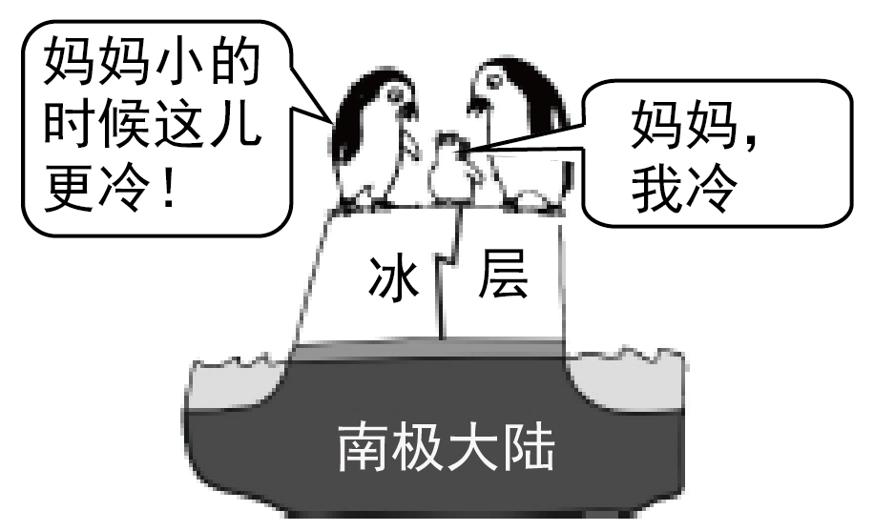
6. 与制鞋业密切关联的是（ ）
A. 矿产开采 B. 生物工程 C. 航空航天 D. 纺织工业
7. 每年大量废弃的运动鞋被焚毁或被填埋，必将（ ）
①污染大气②占用土地③污染水源④引发洪涝
A. ①②③ B. ①②④ C. ①③④ D. ②③④
8. 企鹅的家园气候严寒，影响的主要因素有（ ）
①纬度位置②海陆位置③地形地势④人类活动
A. ①② B. ①③ C. ②④ D. ③④
9. 减少碳排放，保护企鹅的家园。日常生活中除少购买运动鞋外，还应（ ）
①少用清洁剂②少用一次性餐具③使用自备购物袋④乘坐公共交通
A ①②③ B. ①②④ C. ①③④ D. ②③④
【答案】6. D 7. A 8. B 9. D
【解析】
【6题详解】
制鞋业属于轻工业，联系实际可知，运动鞋制造与矿产开采、生物工程和航空航天业无关，纺织工业与制鞋业关系最密切，D符合题意。故根据题意选D。
【7题详解】
废弃的运动鞋被焚毁或被填埋，焚烧会造成大气的污染，焚烧的灰烬也会污染水源，填埋会占用大量的土地，但不会引发洪涝。故①②③ 正确。根据题意选A。
【8题详解】
企鹅的家园是南极地区，南极地区主要发呢不在南极圈以南的地区，这里是世界上纬度最高的地区，纬度高，气温低，再加上南极洲是世界上海拔最高的地区，地势越高，气温越低，所以南极地区的气候酷寒。故①③正确，②④不正确。根据题意选B。
【9题详解】
企鹅家园所在的南极地区存在的主要问题是气候变暖，冰川融化，主要原因是二氧化碳排放大量增加造成的，使用清洁剂主要是污染水体，不会减少碳排放，①不合题意；少用一次性餐具和自备购物袋，可减少大量的碳排放，乘坐公共交通比呈私家车能大量减少二氧化碳的排放。故②③④符合特意。故选D。
【点睛】全球气候变暖是全球性问题，主要原因是人类活动向空气中排放的二氧化碳增多造成的。会造成两极冰川融化，海平面上升、影响极地地区的生物和环境。
2022年1月，大洋洲的汤加（下图）发生大规模火山喷发，带来极严重损失。中国首批救援物资第一时间运抵汤加。读图完成下面小题。
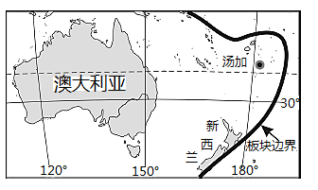
10. 与本次火山喷发直接相关的板块是（ ）
A. 太平洋板块、印度洋板块 B. 太平洋板块、亚欧板块
C. 印度洋板块、南极洲板块 D. 印度洋板块、亚欧板块
11. 中国首批救援物资支援汤加采用的是（ ）
A. 水路运输 B. 铁路运输 C. 航空运输 D. 公路运输
【答案】10. A 11. C
【解析】
【10题详解】
读图，根据六大板块的分布可知，汤加位于印度洋板块和太平洋板块的交界地带，地壳活跃，是汤加火山喷发的主要原因。故A正确，BCD不正确。根据题意选A。
【11题详解】
分析可知，汤加位于南半球，距离中国遥远，远隔海洋，救援物资是急需的物资，航空运输的速度最快，所以最合理的运输方式是航空运输。故C符合特意，ABD不符合题意。故选C。
【点睛】板块学说认为，有岩石组成的地球表层并不是整体一块，而是由六大板块拼合而成，板块是运动的，板块内部比较稳定，板块交界地带地壳比较活跃。选择运输方式要根据运输方式的特点和货物的性质、数量、距离远近以及人们的需要来选择。
“巅峰使命2022”珠峰极高海拔地区综合科学考察活动中，中国科研人员于5月4日在珠穆朗玛山上成功建立了世界上最高的、海拔超过8800米的自动气象观测站，同时在该地区采集冰川冰样和雪样等带回研究。据此完成下面小题。
12. 架设自动气象站当天以晴天为主，与之相符合的天气符号是（ ）
A.  B.  C.  D. 
13. 科研人员在架设自动气象观测站时，面临的主要困难有（ ）
①严寒②泥石流③缺氧④大风
A. ①②③ B. ①②④ C. ①③④ D. ②③④
14. 从土地资源的利用类型来看，该气象站周边多（ ）
A. 草地 B. 沙漠戈壁 C. 永久积雪和冰川 D. 林地
【答案】12. A 13. C 14. C
【解析】
12题详解】
架设自动气象站当天以晴天为主，故A正确；B为大雪；C为雾天；D为冰雹。故选A。
【13题详解】
珠穆朗玛山海拔高，气温低，高寒缺氧，因此科研人员在架设自动气象观测站时，面临的主要困难有严寒、缺氧、大风，故①③④正确，泥石流是指在山区或者其他沟谷深壑，地形险峻的地区，因为暴雨、暴雪或其他自然灾害引发的山体滑坡并携带有大量泥沙以及石块的特殊洪流，故排除②。故选C
【14题详解】
自动气象观测站海拔超过8800米，气温低，因此从土地资源的利用类型来看，该气象站周边多永久积雪和冰川，C正确。故选C。
【点睛】珠穆朗玛峰被称作地球的“第三极”，峰顶常年温度在零下三四十度，云雾弥漫，空气稀薄，气候复杂多变 ，暴风雪频繁，冬季气温更下降到零下60多度。
马拉维地处东非高原，下图示意马拉维的位置及M地降水资料。读图完成下面小题。
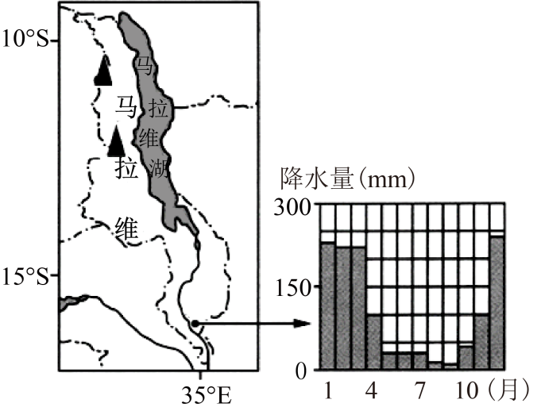
15. 马拉维位于（ ）
A. 西半球、南半球
B. 西半球、北半球
C. 东半球、北半球
D. 东半球、南半球
16. 该国主要气候类型是（ ）
A. 热带雨林气候
B. 热带草原气候
C. 热带沙漠气候
D. 热带季风气候
【答案】15. D 16. B
【解析】
【15题详解】
由图可知，马拉维经度位于35°E左右，说明马拉维位于东半球；马拉维纬度位于10°S—15°S，说明马拉维位于南半球，所以综合所给答案A、B、C错误，D正确。故选D。
【16题详解】
由上题可知，该国位于南半球，所以季节与北半球相反，由M地降水资料图可知，该地气候分干湿两季、降水主要集中在夏季。热带雨林气候，全年高温多雨，A错误；热带草原气候，分干湿两季、降水主要集中在夏季，B正确；热带沙漠气候，全年高温少雨，C错误；热带季风气候，分旱雨两季，D错误。故选B。
【点睛】纬度向南增加为南纬，纬度向北增加为北纬，20°W和160°E划分东西半球；热带草原气候，分干湿两季、降水主要集中在夏季。
2021年末，全国人口141260万人，自然增长率为0.34‰，比2020年下降1.11‰，仅增加48万人。据此完成下面小题。
17. 2020年我国的人口自然增长率是（ ）
A. -0.77‰ B. 0.45‰ C. 0.77‰ D. 1.45‰
18. 目前我国人口总量（ ）
A. 已达最大值 B. 快速增长 C. 缓慢增长 D. 正在减少
【答案】17. D 18. C
【解析】
【17题详解】
根据材料可知，2021年自然增率为0.34‰，比2020年下降1.11‰，故2020年的自然增长率为0.34‰+1.11‰=1.45‰，故选D。
【18题详解】
根据材料可知，2021年自然增长率为0.34‰，人口仅增加48万，所以目前我国人口总量缓慢增长，故C对；人口还是正增长，故没达到最大值，故A错；自然增长率为0.34‰，说明增长缓慢，故B错；没有负增长，故没有减少，故D错，故选C。
【点睛】我国人口总量很多，但现在增长已经很缓慢，老龄化开始加重，所以出台了调整生育政策的做法，从独生子女到开放三孩，体现了为适应积极发展而调整生育政策。
继2006年青藏铁路全线通车之后，又一“天路”---川藏铁路将于2026年全线通车。下图为川藏铁路某地段等高线地形图（单位：米）。读图完成下面小题。
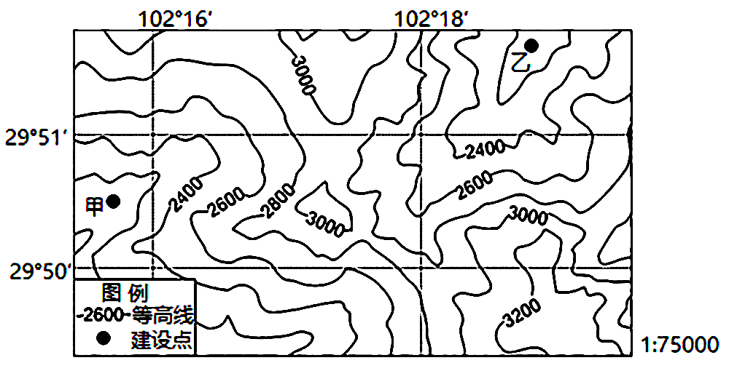
19. 甲乙两地均位于（ ）
A. 陡崖 B. 山峰 C. 山脊 D. 山谷
20. 工程师将甲乙两地间铁路线设计为隧道。量算其长度约（ ）
A. 3---4千米 B. 5---6千米 C. 30---40千米 D. 50---60千米
【答案】19. D 20. B
【解析】
【19题详解】
陡崖，等高线重合，呈锯齿状，A错误；山峰，等高线中间高、四周低，用黑色的小三角形表示，B错误；山脊，等高线向海拔低处凸出，C错误；山谷，等高线向海拔高处凸出，所以甲乙两地均位于山谷，D正确。故选D。
【20题详解】
由该图的比例尺可知，图上距离一厘米代表实地距离1千米，可以用直尺量出甲到乙的图上距离超过了5厘米、还没到6厘米，所以隧道的实地距离为5---6千米，综合所给答案A、C、D错误，B正确。故选B。
【点睛】山脊，等高线向海拔低处凸出，山谷，等高线向海拔高处凸出；比例尺=图上距离与实际距离的比。
21. 与邻为善，构建人类命运共同体“澜湄合作”机制是“南南合作”的典范。2021年12月，全长1000多千米的中国与老挝共建的“一带一路”标志性工程---中老铁路（昆明至万象）全线通车，完善了中国与东南亚之间的交通网络。结合图文材料，回答下列问题。
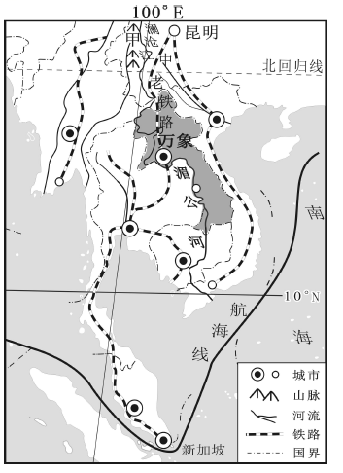
（1）澜沧江一湄公河发源于我国青藏高原，流经山脉甲_______（填山脉名称）、云贵高原和中南半岛，注入_______洋。中国、缅甸、老挝、泰国、柬埔寨、越南6个_______（选填“发达”或“发展中”）国家同饮一江水。中南半岛上大城市主要分布在_______。
（2）中老铁路走向为_______，铁路贯通使老挝由“陆锁国”变为“陆联国”。随着铁路的互联互通，东南亚的天然橡胶、油棕、椰子等_______作物及其产品，可快速进入中国市场。同时，铁路网络可降低马六甲海峡对我国从_______和非洲进口石油等矿产品运输的影响力。
（3）许多中国人出境游选择东南亚，这是因为距离近，东南亚风景独特多样，以及各国人口中的华人华侨多，具有与中国相同的_______。
【答案】（1） ①. 横断山脉 ②. 太平 ③. 发展中 ④. 河流沿岸及河口三角洲
（2） ①. 南北走向 ②. 热带经济 ③. 中东
（3）语言文化
【解析】
【分析】本大题以中南半岛局部图作为材料设置试题，涉及澜沧江流域地理概况、中南半岛人口分布特点、经济发展水平、马六甲海峡的重要性、东南亚华人华侨较多等相关内容，考查学生对相关知识的掌握。
【小问1详解】
据图可知，甲山脉位于云贵高原与青藏高原之间，为横断山脉；澜沧江在中南半岛被称为湄公河，最终注入太平洋。根据发展水平可知，中国、缅甸、老挝、泰国、柬埔寨、越南6个国家都属于发展中国家；中南半岛大城市主要分布在湄公河河流沿岸和河口三角洲平原地区。
【小问2详解】
中老铁路与湄公河相平行，故其为南北走向；随交通方式改善，东南亚的物产可以大量出口到中国。东南亚气候湿热，天然橡胶、油棕、椰子等热带经济作物等丰富，马六甲海峡是我国进口石油的重要通道，结合方位可知，经过马六甲海峡的石油主要来自中东地区和非洲，由于铁路运输为进口石油等矿产资源提供了多种选择，所以降低了马六甲海峡的影响力。
【小问3详解】
东南亚各国人口中的华人华侨多，很多人使用汉语，具有与中国相同的语言文化，中国人到东南亚去旅游，比较便利。
22. 齐心协力，共促华夏先河焕新颜暑期，港澳与大陆三地的中学生组成小记者团，联合考察黄河流域生态质量。结合图文材料，回答下列问题。
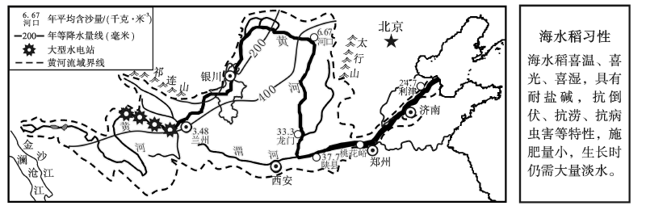
（1）出行准备：了解黄河基本概况。黄河是我国第二长河，发源于巴颜喀拉山脉，跨越了我国地势三级阶梯，流经了9个省区，最终在济南所在的_______（填省级行政单位简称）注入_______海。
（2）大河溯源：黄河源头位于全球海拔最高、面积最大的高原湿地_______（填名称）自然保护区内。这里是众多大河的水源地，被誉为“中华水塔”。小记者团参观了上游的龙羊峡、李家峡、刘家峡等大型梯级水电站，切身感受到该地区_______（填地形特征），以及“母亲”馈赠给儿女们丰富的水能。这里的电力向东输送，与西气东输工程一样，使东西部地区实现经济效益和_______效益的双赢。
（3）探寻海水稻：从图中年等降水量线看，宁夏绝大部分属于_______（填干湿地区）。港澳同学在宁夏平原寻访了袁隆平院士团队支持的海水稻试验田，被眼前大片稻田景象所震撼。港澳地区地狭人稠，工商业发达，包括粮食在内的_______主要依靠祖国内地稳定供应。
（4）保护鲤鱼：黄河鲤鱼是衡量黄河生态质量的标志之一。与下游相比，中游河段含沙量_______，影响鲤鱼逆流而上产卵。围绕黄土高原的_______问题进行综合整治，严守禁渔规定，黄河鲤鱼会时常进入大众视野。
（5）研学之思：活动归来，小记者团围绕“宁夏大规模推广海水稻种植”展开辩论。
正方：可以大规模推广；反方：不可以大规模推广。表明你的立场，并说出两点理由。（提示：结合宁夏自然环境和海水稻习性作答）___________。
【答案】（1） ①. 鲁 ②. 渤
（2） ①. 三江源 ②. 地势起伏大 ③. 环境
（3） ①. 半干旱地区 ②. 生产和生活资料
（4） ①. 大 ②. 水土流失
（5）从自然地理要素、农业生产、生态环境等方面作答正方示例:宁夏夏季光热充足，能满足海水稻生长所需光热要求。反方示例:宁夏地区纬度较高，生长期易遭受低温冻害。
【解析】
【分析】本大题以黄河流域的图文资料为材料，涉及黄河的概况、水能资源的开发、黄河的奉献和黄河的治理等知识点，主要考查学生的读图能力和思维能力。
小问1详解】
读图可知，黄河发源于青藏高原，自西向东曲折东流，最后在山东省（简称鲁）注入渤海，是我国第二长河，是我国含沙量最大河流。
【小问2详解】
读图可知，黄河的源头在青藏高原上青海省三江源地区，这里是许多大江大河的发源地，地势高，被称为“中华水塔”。有图中刘家峡、李家峡和龙羊峡的位置可知，他们大都位于开地势的第一级阶梯和第二级阶梯交界处，地势起伏大，落差大，水能资源丰富，水能资源属于洁净能源，这里的电力向东输送，既可以促进西部地区的能源开发，又可以缓解东部的能源紧张，改善东部地区的环境质量，使东西部地区实现经济效益和环境效益的双赢。
【小问3详解】
根据我国干湿地区的划分可知，宁夏位于我国西北地区，大部分位于半干旱地区，这里由于有黄河经过，为该地区提供了灌溉水源，是这里成为“塞上江南”的米粮仓。港澳地区地狭人稠，工商业发达，但是耕地少，农业生产不发达，包括粮食在内的生产和生活资料主要依靠祖国内地稳定供应。
【小问4详解】
黄河是世界上含沙量最大的河流，主要是因为中游流经黄土高原，这里土质疏松、植被稀少，在加上不合理的人类活动造成的水土流失严重，围绕黄土高原的水土流失问题，我国进行综合整治，如植树种草，修梯田见挡土坝等。
【小问5详解】
联系宁夏的地理环境分析可知，正方：可以种植，主要原因是：宁夏平原土壤肥沃，有黄河水灌溉水源，夏季气温高，光照充足，能满足海水稻生长所需光热要求。反方：不可以大规模种植，因为宁夏地区纬度较高，生长期短，气温低，易遭受寒潮低温冻害等灾害。
23. 因地制宜，力保粮食满仓畜肥壮春夏之交，中华各族儿女不违农时，呈现出不同的农忙景象。结合图文材料，回答下列问题。
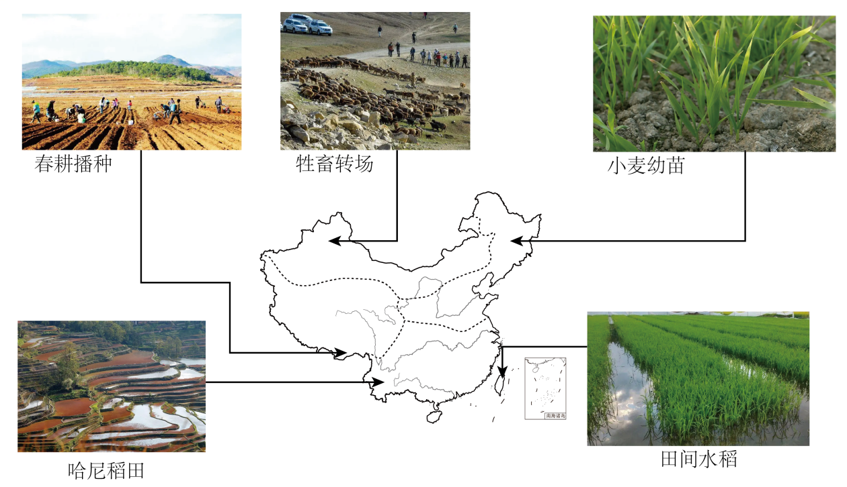
（1）哈尼族主要分布在_________（填省级行政单位），此时他们正忙碌着给稻田除草施肥。千百年来，他们随山势在山坡上修筑_________，种植水稻等作物，造就了“中国最美的山岭雕刻”，入选为世界文化遗产。他们以树为守护神，守护好森林，水稻生产时节所需要的光、热、水、土四要素中的_________就得到充足保障，这体现了人与自然和谐共生的理念。
（2）华北地区和东北地区耕地以_________（选填“水田”或“旱地”）为主，春季两地农业生产分别面临_________（填气象灾害）和低温冻害。五月的华北正值小麦扬花灌浆期，而东北的小麦幼苗正茁壮成长，造成两地麦田景象差异的原因是_________。
（3）图示藏族同胞播种的是喜温凉的_________、小麦等粮食作物，这种类型的农业主要分布在青藏地区的_________（填地形部位）。
（4）据图说出我国台湾与新疆的农业类型，并简述该差异的形成原因__________。
【答案】（1） ①. 云南省 ②. 梯田 ③. 水和土
（2） ①. 旱地 ②. 春旱 ③. 纬度(热量)差异
（3） ①. 青稞 ②. 河谷
（4）农业类型:台湾种植业;新疆畜牧业。形成原因:距海远近导致两地降水量差异。
【解析】
【分析】本大题以不同的农忙景象为材料，设置四道小题，涉及我国农业地区分布的东西差异、南北差异、因地制宜发展农业、青藏地区河谷农业等相关内容，考查学生对相关知识的掌握程度。
【小问1详解】
哈尼族主要分布在云南省，此时他们正忙碌着给稻田除草施肥。千百年来，他们随山势在山坡上修筑梯田，种植水稻等作物，造就了“中国最美的山岭雕刻”，入选为世界文化遗产。他们以树为守护神，守护好森林，水稻生产时节所需要的光、热、水、土四要素中的水和土就得到充足保障，这体现了人与自然和谐共生的理念。
【小问2详解】
华北地区和东北地区耕地以旱地为主，春季两地农业生产分别面临春旱和低温冻害。五月的华北正值小麦扬花灌浆期，而东北的小麦幼苗正茁壮成长，造成两地麦田景象差异的原因是纬度(热量)差异。
【小问3详解】
图示藏族同胞播种的是喜温凉的青稞、小麦等粮食作物，这种类型的农业主要分布在青藏地区的河谷地带。
【小问4详解】
我国台湾农业类型为种植业，新疆为畜牧业。该差异的形成原因是距海远近导致两地降水量差异。

